«Бабочка»
Для изображения нужно сложить альбомный лист пополам, в виде «книжки». Внутри на одной стороне сгиба нарисовать простым карандашом форму крылышка бабочки. Затем, быстро нанести кистью краску и закрыть «книжку» для получения отпечатка на второй половине листа. Затем развернуть лист и украсить одно крыло извилистыми линиями и точками и снова сложить лист пополам для получения отпечатка. Затем разворачиваем, недостающие части – туловище, голову и усики – дорисовываем.
Нетрадиционное рисование на тему «Насекомые»
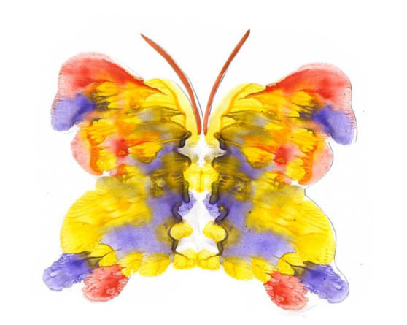
«Дикие пчелы»
Раскрашиваем лист бумаги в голубой цвет акварельными красками. Оставляем подсохнуть. На подсохшем листе в левом углу рисуем контур дерева. Добавляем вверху несколько веточек. Подготовим листик, при помощи которого будем штамповать листья на нашем дереве. На веточках штампуем при помощи краски и листика листву. Из пузырчатой пленки вырезаем овал. Приклеиваем эту пленку и красим желтой краской - улей для диких пчел готов. Простым карандашом рисуем примитивных пчел. Раскрашиваем их. Сначала делаем желтые полоски. Потом красим белые крылышки. В последнюю очередь красим черной краской. На белом листе бумаги нарисовать несколько таких пчел. Вырезать этих пчелок и приклеить к улью.
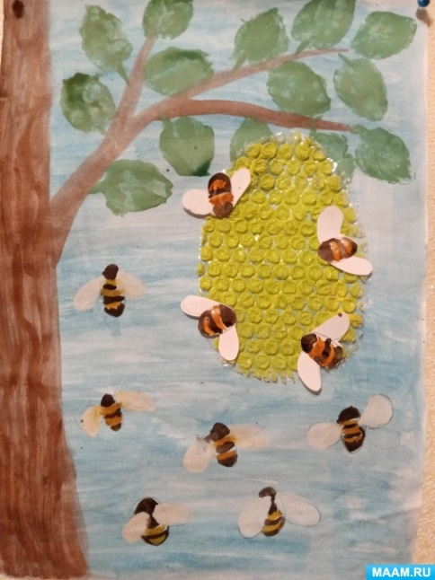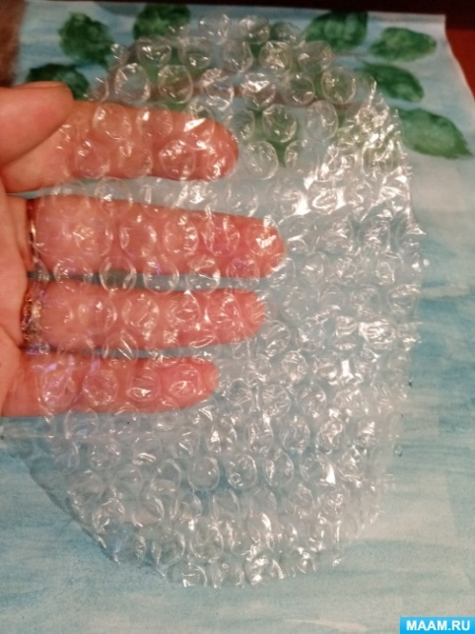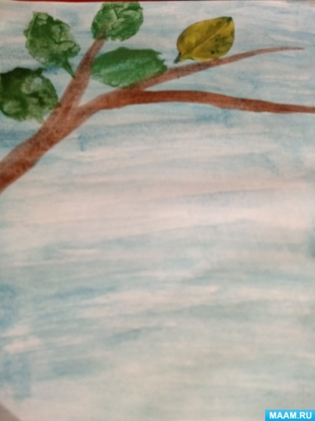
«Божьи коровки на летней полянке»
Пропитаем пробку красной гуашью и сделаем красные отпечатки с помощью пробки на листе бумаги.
Данное действие совершили несколько раз, оставляя отпечаток от пробки на бумаге.
Получались божьи коровки, но пока без кружочков. Рисовали их столько, сколько хотелось.
Затем смяли салфетку, так чтобы получился комочик, который обмакивая в зелёную гуашь, прикладывая его к листу бумаги, получилась красивая травка, которой заполнили всё пространство между божьими коровками.
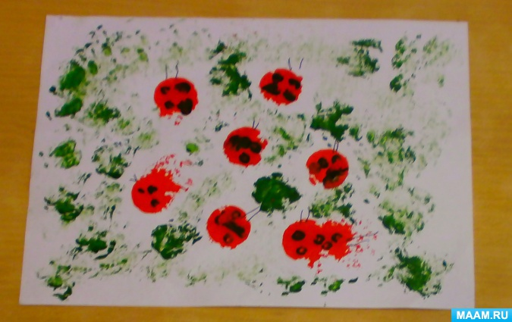
«Гусеницы»
Выдуваем трубочкой пену, прикладываем к ней лист бумаги и получаем красивый зеленый отпечаток. Далее дорисовываем гусеничек с помощью акварели и фломастеров.
